

**Agenţia Naţională pentru Protecţia Mediului**

|  |
| --- |
| **Agenţia pentru Protecţia Mediului Neamţ** |

Nr. înreg.6729/14.09.2018

## **RAPORT LUNAR**

#### PRIVIND STAREA MEDIULUI

#### ÎN JUDEŢUL NEAMŢ

**AUGUST 2018**

**AGENŢIA PENTRU PROTECŢIA MEDIULUI NEAMŢ**



Adresa : Piaţa 22 Decembrie nr.5, Piatra Neamţ, cod 610007

E-mail : office @apmnt.anpm.ro, Tel : 0233/215049 Fax : 0233/219695

**OBIECTIVE**

Raportul privind evoluţia calităţii factorilor de mediu are ca scop informarea autorităţilor şi publicului asupra calităţii factorilor de mediu, respectând principiul transparenţei şi liberul acces la informaţia de mediu.

Raportul este un instrument pentru factorii de decizie în vederea integrării strategiilor şi programelor de dezvoltare socio-economică a judeţului, cu măsurile destinate prevenirii deteriorării şi degradării mediului, utilizării raţionale a resurselor naturale, refacerii şi ameliorării calităţii mediului şi vieţii, în vederea atingerii obiectivului general al dezvoltării durabile.

Realizarea monitorizării calităţii factorilor de mediu se desfăşoară în cadrul legal, stabilit prin transpunerea cerinţelor din directivele europene şi prin implementarea, respectarea şi însuşirea acestora la nivel naţional, local şi regăsite în Capitolul 22 – Protecţia mediului înconjurător.

**I. MONITORIZAREA CALITĂŢII AERULUI**

##### I.A. Reţeaua automată de monitorizare a calităţii aerului

Calitatea aerului în judeţul Neamţ este monitorizată prin măsurători continue în trei staţii automate amplasate în zone reprezentative pentru tipurile de staţii existente.

Poluanţii monitorizaţi, metodele de măsurare, valorile limită, pragurile de alertă şi de informare şi criteriile de amplasare a punctelor de monitorizare sunt stabilite de legislaţia naţională privind protecţia atmosferei şi sunt conforme cerinţelor prevăzute de directivele europene privind calitatea aerului.

Rezultatele înregistrate în această lună sunt prezentate în tabelul şi graficele de mai jos şi sunt raportate la valorile limită prevăzute în Legea 104/2011 privind calitatea aerului înconjurător.

**Staţia Neamţ 1-** staţie de tip urban este amplasată în municipiul Piatra Neamţ, str. Valea Albă, fn – în vecinătatea Staţiei Meteo. Acest tip de staţie:

- evaluează influenţa activităţii umane, din zona centrală a municipiului, asupra calităţii aerului;

- raza ariei de reprezentativitate este de 1-5 km;

- poluanţii monitorizaţi sunt dioxid de sulf (SO2), oxizi de azot (NO/ NOx/ NO2), monoxid de carbon (CO), ozon (O3), compuşi organici volatili din clasa hidrocarburilor aromate (benzen, toluen, o-xilen, m-xilen, p-xilen şi etil benzen), pulberi în suspensie (PM 10 și PM 2,5) şi parametrii meteo (direcţia şi viteza vântului, presiune, temperatură, radiaţia solară, umiditate relativă, precipitaţii).

#### Staţia Neamţ 2 - staţie de tip industrial, este amplasată în municipiul Roman, str. Ştefan cel Mare, nr.274, în curtea Liceului Industrial 1. Staţiile de tip industrial:

- evaluează influenţa activităţii industriale dezvoltate în municipiul Roman asupra calităţii aerului;

- raza ariei de reprezentativitate este de 100 m – 1 km;

- poluanţii monitorizaţi sunt: dioxid de sulf (SO2), oxizi de azot (NO/NOx/NO2), monoxid de carbon (CO), compuşi organici volatili din clasa hidrocarburilor aromate (benzen, toluen, o-xilen, m-xilen, p-xilen şi etil benzen), ozon (O3), pulberi în suspensie (PM10) şi parametrii meteo (direcţia şi viteza vântului, presiune, temperatură, radiaţia solară, umiditate relativă, precipitaţii).

**Staţia Neamţ 3** – staţie de tip industrial, este amplasată în comuna Taşca, sat Hamzoaia.

Poluanţii monitorizaţi sunt: dioxid de sulf (SO2), oxizi de azot (NO/NOX/NO2), pulberi în suspensie (PM10) metoda nefelometrică şi cea gravimetrică şi parametri meteo (direcţia şi viteza vântului, presiune, temperatură, radiaţia solară, umiditate relativă, precipitaţii).

|  |  |  |  |  |  |  |  |
| --- | --- | --- | --- | --- | --- | --- | --- |
| Valori măsurate la staţiile automate de monitorizare a calităţii aerului  din Piatra Neamţ, Roman şi Taşca | | | | | | | |
| Staţie | Poluant | Unitate  măsură | Media lunară | Val. limită | Nr. depăşiri | Nr. depăşiri anual* | Captura de date (%) |
| NT 1- FU | SO2 | µg/m3 | 8,30 | 350 | 0 | 0 | 95,83 |
| NT 1- FU | CO | mg/m3 | 0,08 | 10 | 0 | 0 | 95,83 |
| NT 1- FU | Ozon | µg/m3 | 50,90 | 120 | 0 | 0 | 95,83 |
| NT 1- FU | PM10 nef. | µg/m3 | 10,97 | 50 | 0 | 4 | 100 |
| NT 1- FU | PM10 grav. | µg/m3 | 17,20 | 50 | 0 | 4 | 100 |
| NT 1- FU | PM2,5 grav. | µg/m3 | 8,75 | 25 | 0 | 0 | 100 |
| NT 2-I | SO2 | µg/m3 | 7,09 | 350 | 0 | 0 | 95,56 |
| NT 2-I | NO2 | µg/m3 | 13,40 | 200 | 0 | 0 | 34,01 |
| NT 2-I | CO | mg/m3 | 0,24 | 10 | 0 | 0 | 55,91 |
| NT 2-I | Ozon | µg/m3 | 45,47 | 120 | 0 | 0 | 95,56 |
| NT 2-I | PM10 nef. | mg/m3 | 13,32 | 50 | 0 | 1 | 90,99 |
| NT 2-I | Benzen | µg/m3 | 1,07 | 5 | 0 | 0 | 95,16 |
| NT 3 - I | SO2 | µg/m3 | 9,77 | 350 | 0 | 0 | 95,70 |
| NT 3 - I | NO2 | µg/m3 | 13,34 | 200 | 0 | 0 | 95,70 |
| NT 3 - I | PM10 nef. | µg/m3 | 10,89 | 50 | 0 | 9 | 45,56 |
| NT 3 - I | PM10 grav. | µg/m3 | 17,09 | 50 | 0 | 9 | 51,61 |
| NT4-autolab. | NO2 | µg/m3 | 15,21 | 200 | 0 | 0 | 100 |
| NT4-autolab. | NH3 | µg/m3 | 10,00 | 100 | 0 | 0 | 100 |

* Legea 104/2011 permite pentru PM10 max. 35 depășiri anual.

Echipamentele pentru măsurarea NOX și Benzen de la NT1 defecte.

Evoluţia concentraţiilor măsurate în această lunăpentru CO, NO2, SO2, PM10 şi benzen, sunt mult sub valoarea limită iar la O3 sub valoarea ţintă; valorile măsurate la cele trei staţii sunt prezentate în graficele de mai jos:

APM Neamț - Variația CO medii mobile, VL=10 mg/mc

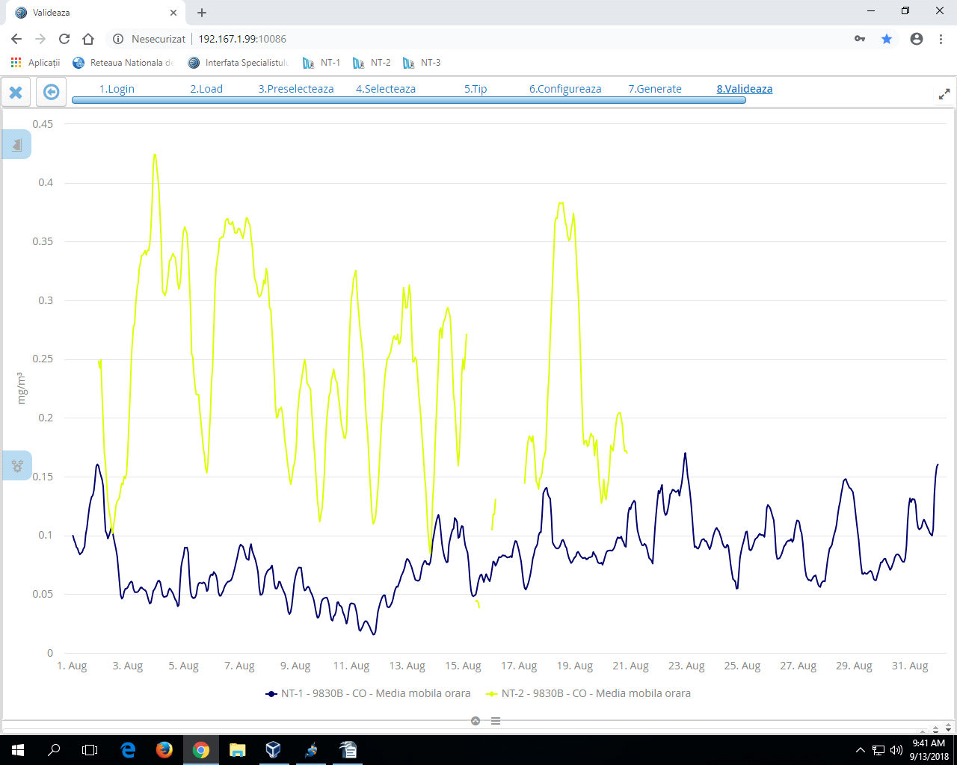

APM Neamț - Variația O3 medii mobile, Val. ținta=120 µg/mc

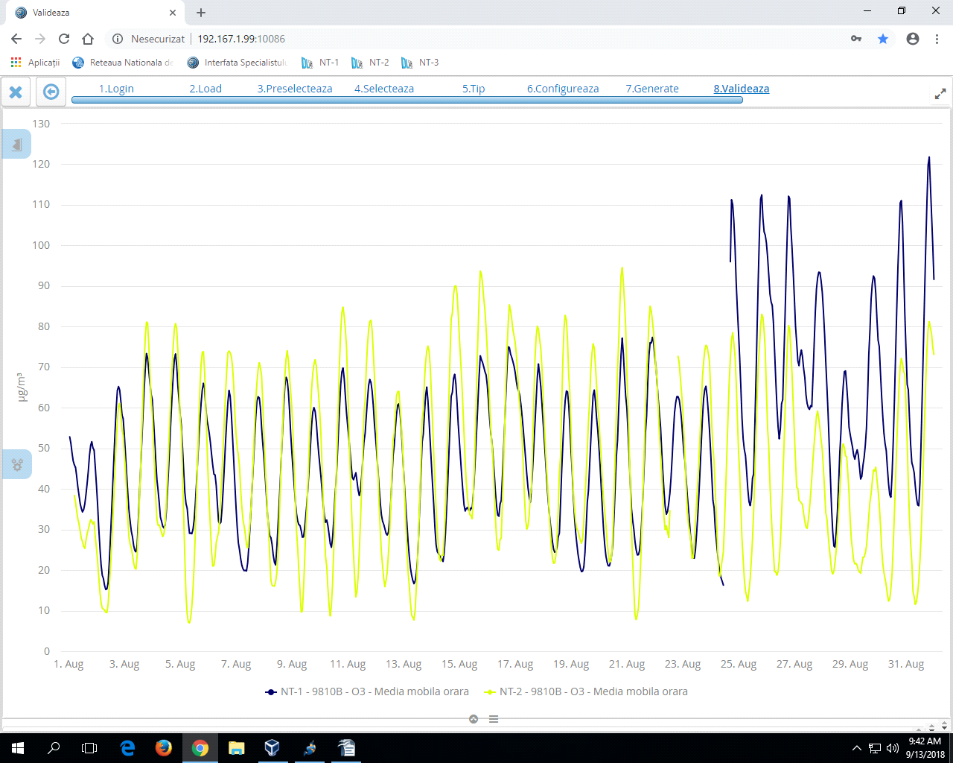

APM Neamț - Variația SO2 medii zilnice, VL=125 µg/mc

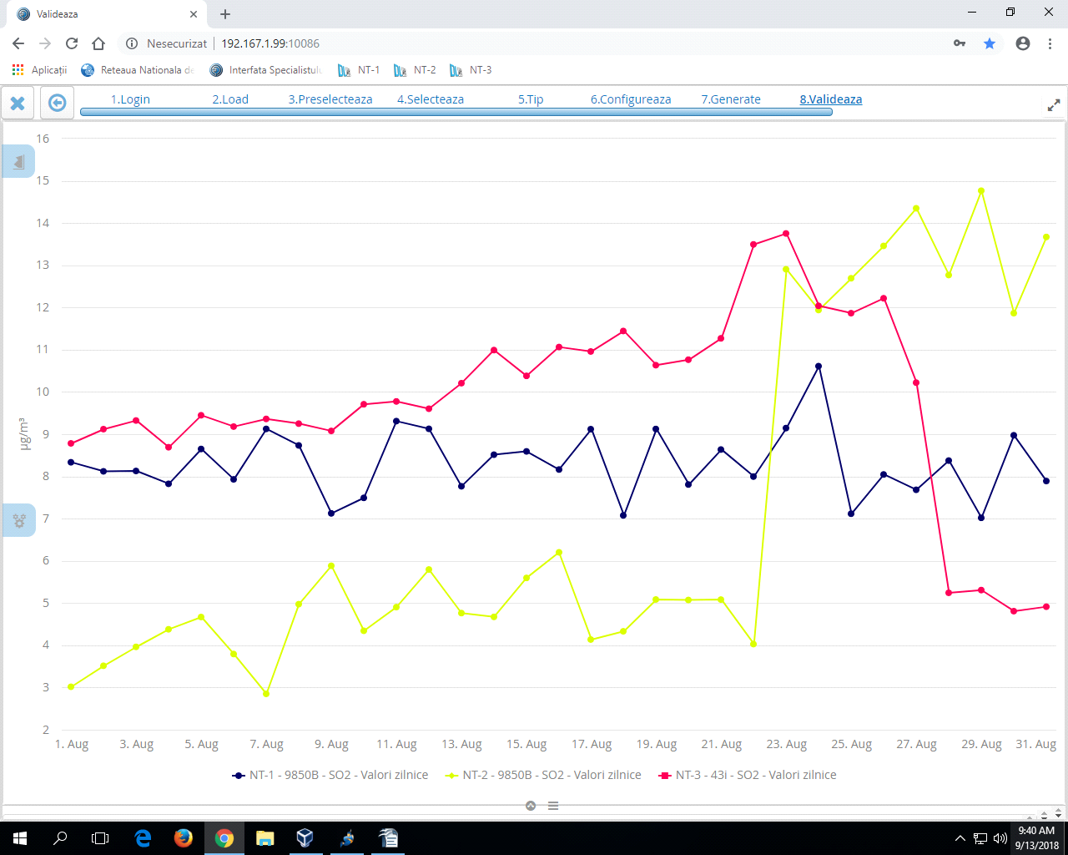

APM Neamț - Variația SO2 medii orare, VL=350 µg/mc

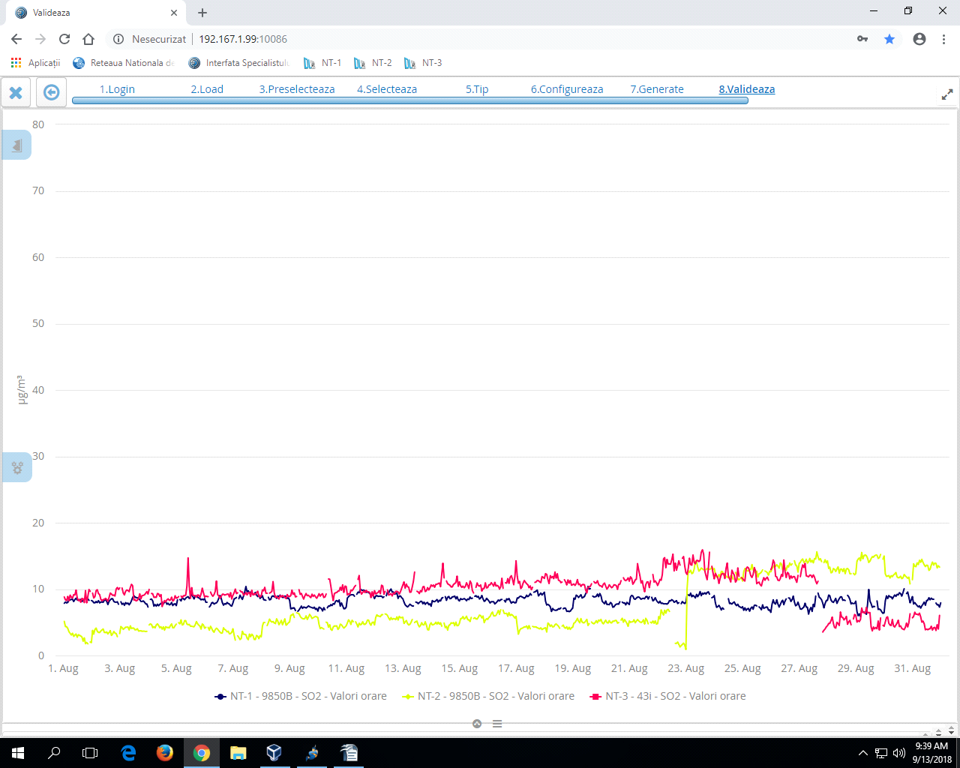

APM Neamț - Variația NO2 medii orare, VL=200 µg/mc

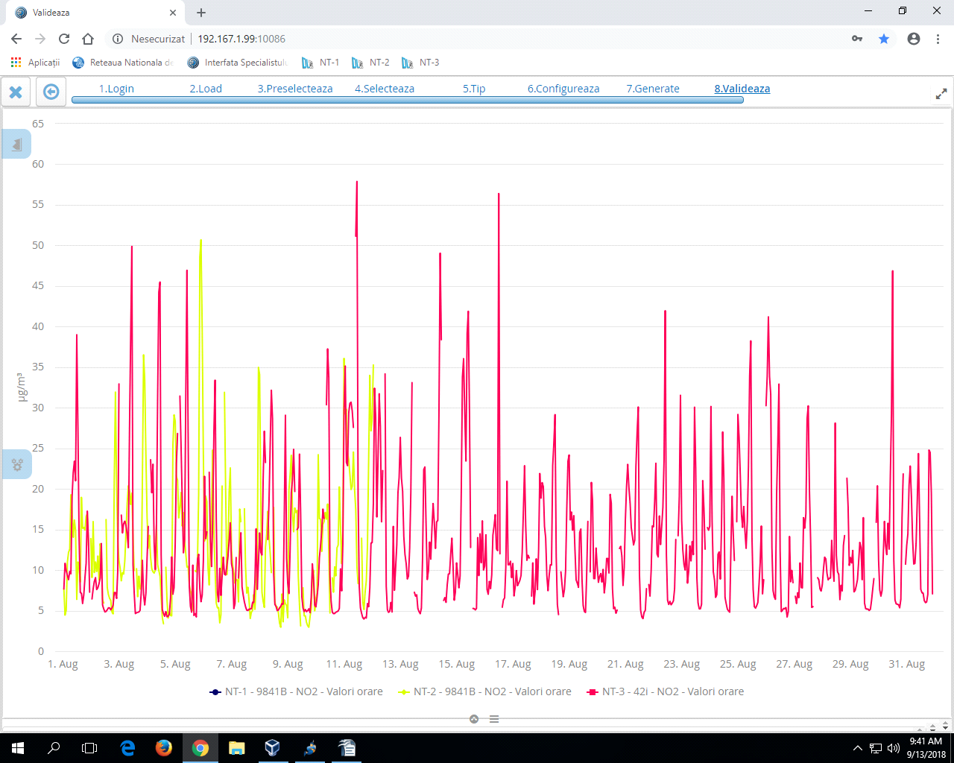

PM Neamț - Variația NO, NO2, NOX medii orare la NT2

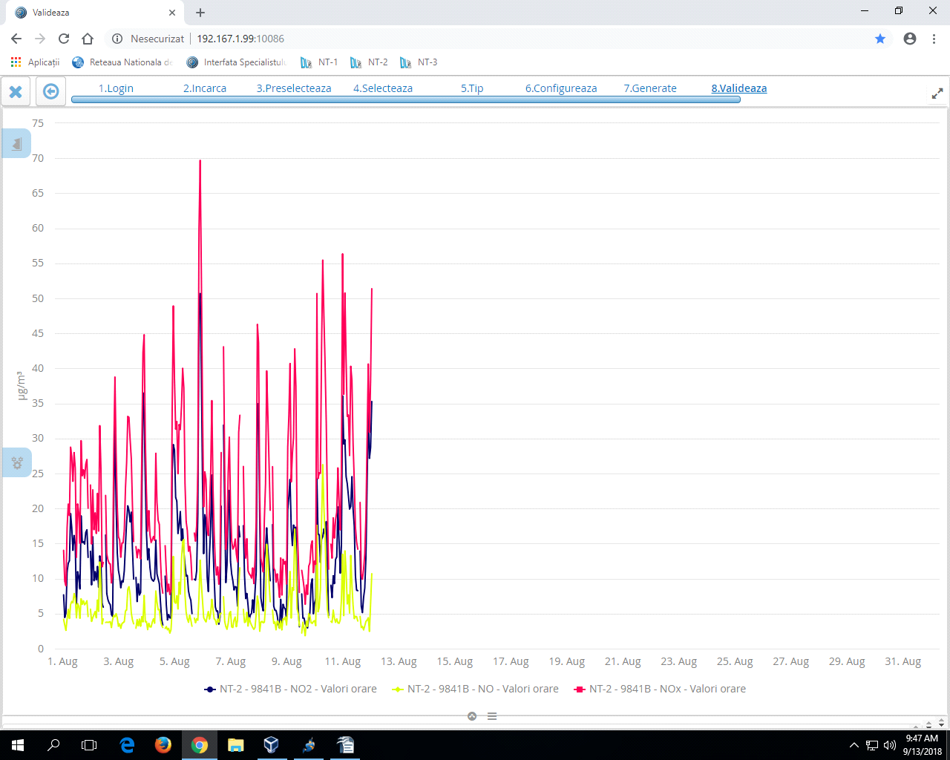

APM Neamț - Variația NO, NO2, NOX medii orare la NT3

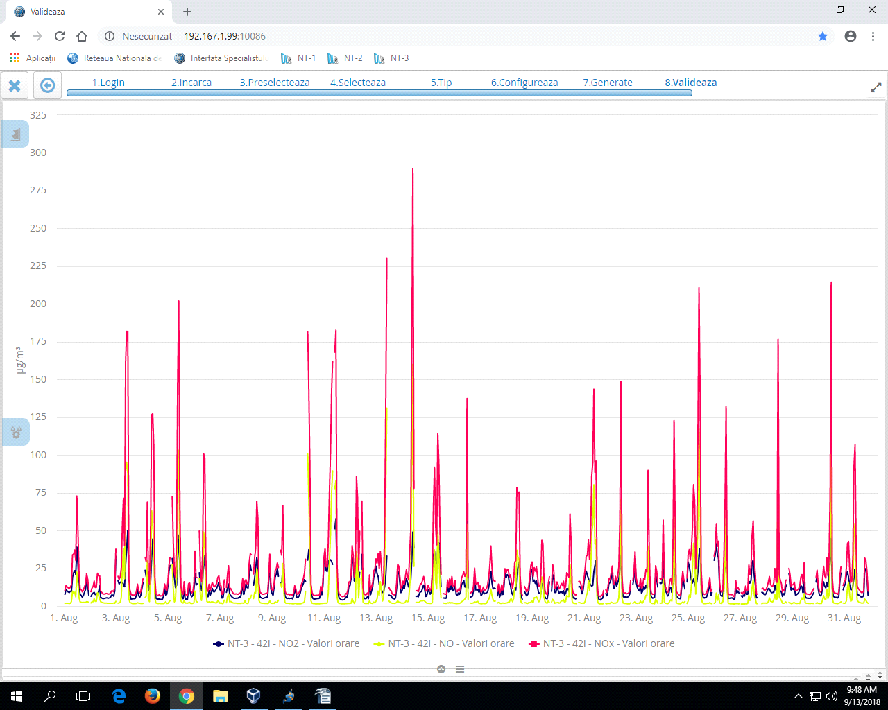

APM Neamț - Variația PM10 nefelometric NT1, NT2 și NT3 medii zilnice,

VL= 50 µg/mc

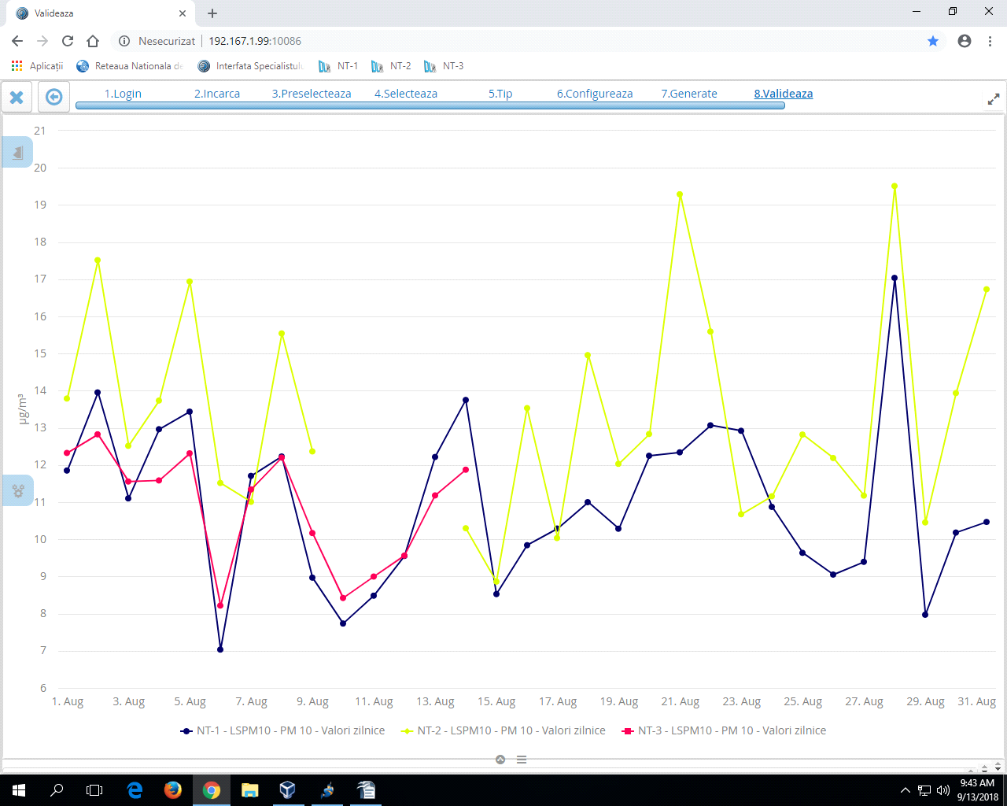

APM Neamț - PM10 nef. PM 10 grav. medii zilnice la NT1, VL= 50 µg/mc

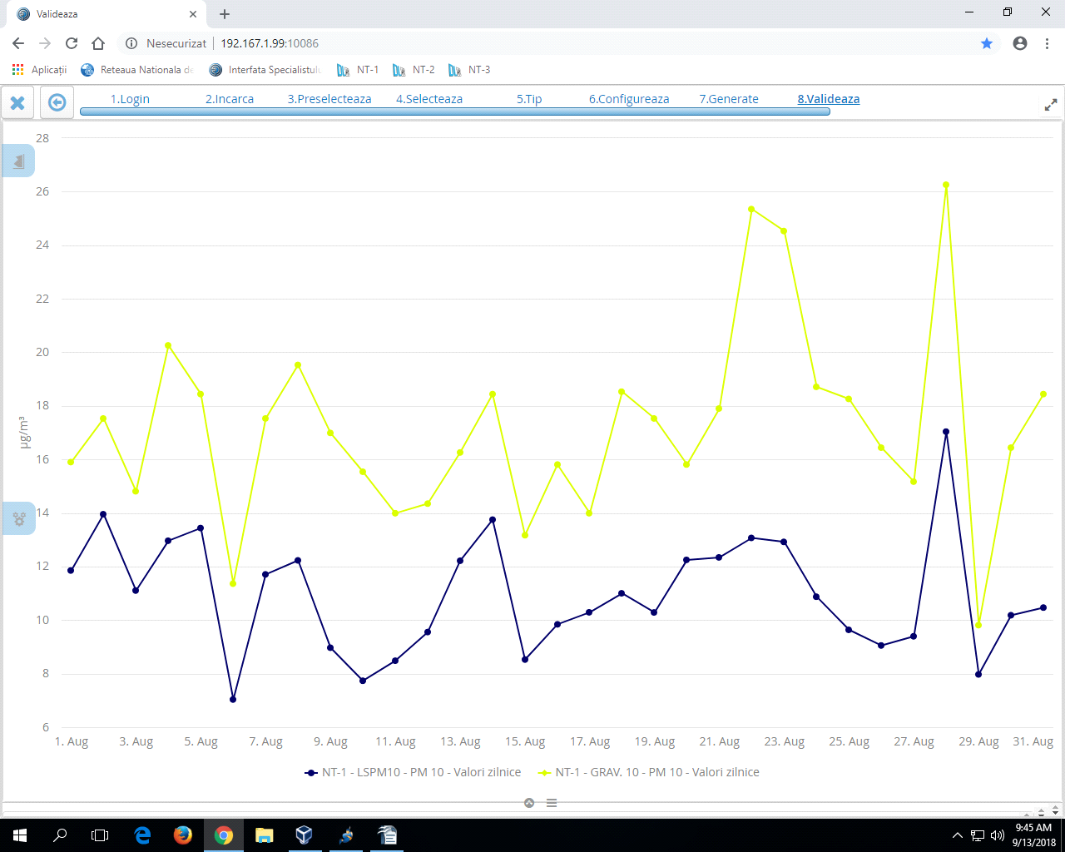

APM Neamț - Variația PM10 nef./ PM10 grav. medii zilnice la NT3, VL= 50 µg/mc

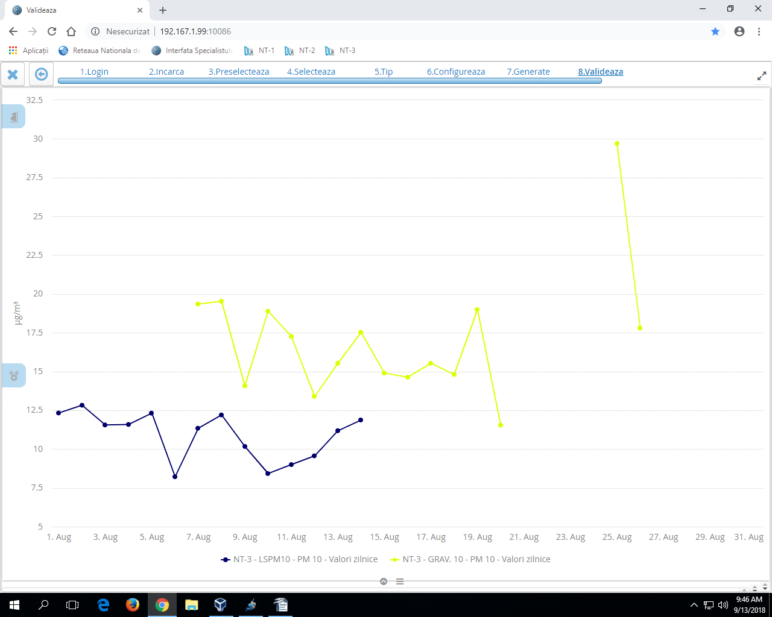

APM Neamț - Variația benzenului medii zilnice la NT1 și NT2, VL anuală= 5 µg/mc

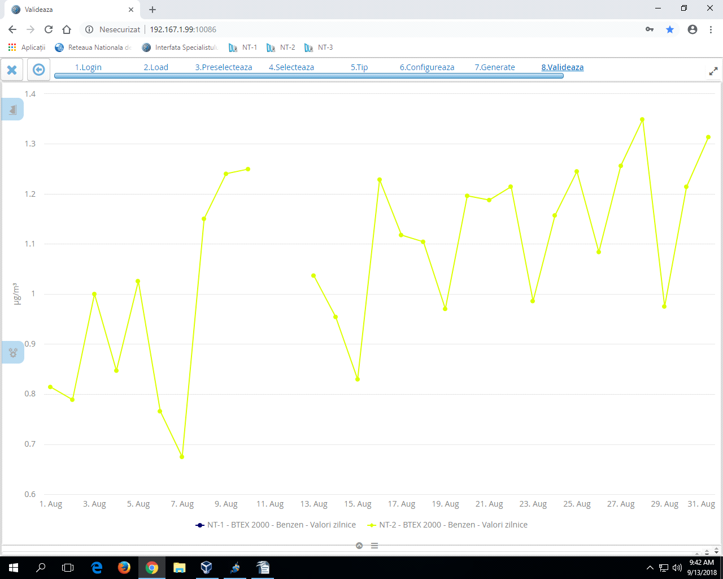

APM Neamț - Variația PM2,5 grav. medii zilnice la NT1, VL anuală = 25 µg/mc

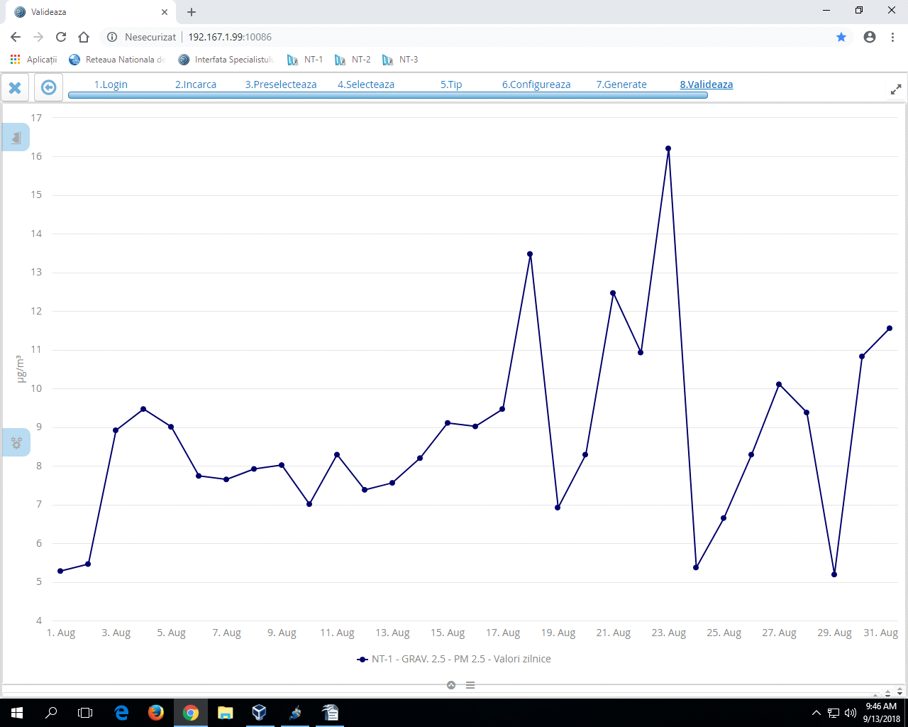

APM Neamț - Variația NO/NOX/NO2/NH3 la autolaborator medii zilnice,

VL amoniac=100 µg/mc, VL NO2=200 µg/mc

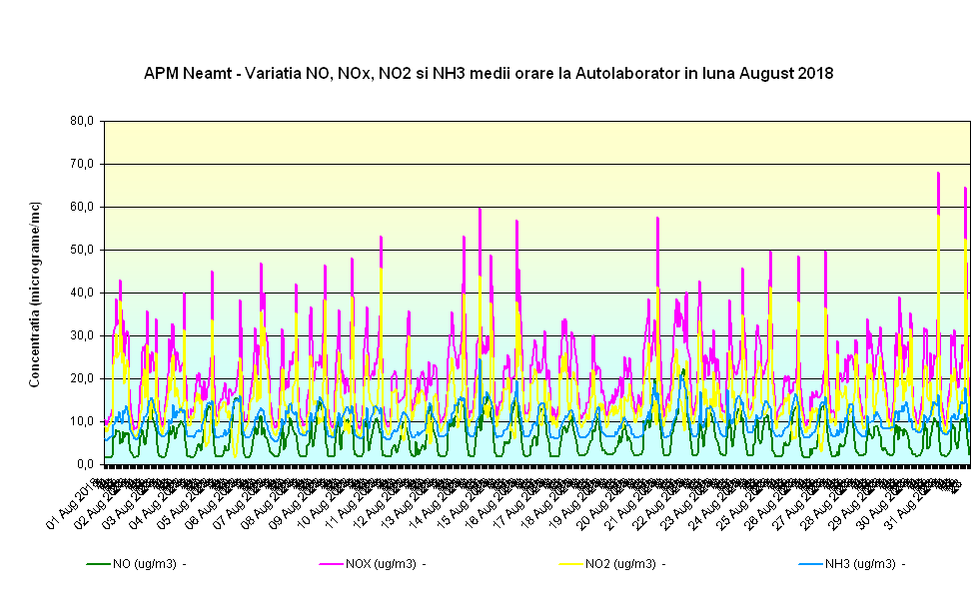

Interpretarea datelor de calitatea a aerului furnizate de staţiile automate de monitorizare în vederea facilitării informării publicului se face zilnic utilizând indicele general de calitate a aerului conform Ordinului 1095/2007.

Indicele general descrie starea globală a calităţii aerului în aria de reprezentativitate a fiecărei staţii şi se defineşte ca fiind cel mai mare dintre indicii specifici corespunzători poluanţilor monitorizaţi. Indicele specific se stabileşte prin încadrarea concentraţiilor poluanţilor monitorizaţi în domenii definite în normativ, pe baza cărora s-a adoptat sistemul calificativelor şi codul culorilor astfel:



Evoluţia indicelui general de calitatea aerului la staţia din reţeaua locală de monitorizare :

**Staţia : NT1 – FU, Piatra Neamţ, strada Valea Albă, fn.** Indicele general de calitate a aerului a fost stabilit ca fiind cel mai mare indice specific din următorii indicatori: SO2, CO, NO2, PM 10 şi O3 şi a fost stabilit de O3 și PM 10 gravimetric (conform OM nr.1095/2007).

**Staţia: NT2 - I2, Roman, str. Ştefan Cel Mare nr.274.**

Indicele general de calitate a aerului a fost stabilit ca fiind cel mai mare indice specific din următorii indicatori: SO2, O3, NO2, CO şi PM 10 nefolometric şi a fost stabilit de O3 şi PM10 măsurat nefelometric.

**Staţia: NT3 –I, com. Taşca, sat Hamzoaia**

Indicele general de calitate a aerului a fost stabilit ca fiind cel mai mare indice specific din următorii indicatori: SO2, NO2 și PM 10 gravimetric. În perioada 1-6. 08.2018 a fost blocată pompa de prelevare pulberi iar în perioada 15-31.08.2018 a fost defect analizorul de PM 10. Deoarece stația are doar trei analizoare, în aceste perioade nu s-a putut stabili indice general.

**I.B Măsurători manuale**

**I.B.1. Măsurători pentru amoniac**

S-au efectuat 19 determinări pentru amoniac la sediul APM prin probe de 24 ore. Nu s-au înregistrat depăşirii ale concentrației maxime admisibile prevăzute de STAS 12574/1987.

Variaţia concentraţiilor medii zilnice măsurate în Piatra Neamţ pentru poluantul amoniac se prezintă astfel:

**I. C Poluări accidentale:** Nu a fost înregistrată nicio poluare accidentală.

**II. MONITORIZAREA ZGOMOTULUI**

În cursul lunii s-au realizat 49 măsurători repartizate astfel:

- 26 măsurători în 9 intersecții din Piatra Neamț;

- 13 măsurători în 9 intersecții din Tg. Neamț;

- 6 măsurători în 2 intersecții din Bicaz;

- 3 măsurători într-o intersecție din Roznov;

- o măsurătoare în parcul tineretului din Piatra Neamț.

Nu s-au înregistrat depășiri ale limitelor admisibile prevăzute de SR 10009/2017.

**III. MONITORIZAREA CALITĂŢII PRECIPITAŢIILOR**

In cursul lunii s-a analizat calitatea precipitaţiilor căzute în Piatra Neamţ (punct de recoltare sediul APM Neamţ - 1 probă). S-au analizat indicatorii: p-H, conductivitate, aciditate, azotaţi, azot amoniacal, cloruri, azotiţi. Rezultatele obţinute sunt comparabile cu cele din anii precedenţi. Pentru calitatea precipitaţiilor nu există concentraţii limită pentru a putea compara măsurătorile efectuate.

**IV. MONITORIZAREA RADIOACTIVITĂŢII FACTORILOR DE MEDIU**

În judeţul Neamţ monitorizarea radioactivităţii mediului s-a făcut prin Staţiile de Supraveghere a Radioactivităţii Mediului (S.S.R.M.) Piatra Neamţ şi Toaca, staţii ce fac parte din Reţeaua Naţională de Supraveghere a Radioactivităţii Mediului (R.N.S.R.M.), componentă a Sistemului Integrat de Supraveghere a Poluării Mediului pe teritoriul României. Conform Ordinului MMP nr. 1978/2010, la S.S.R.M. Piatra Neamţ s-a executat un program standard de monitorizare a radioactivităţii factorilor de mediu corespunzător unei staţii cu program de 11 ore/zi, iar la S.S.R.M. Toaca un program standard corespunzător unei staţii cu program de 24 ore/zi adaptat pentru o staţie de munte.

La ambele SSRM-uri au fost prelevate şi pregătite în vederea efectuării determinărilor gama spectrometrice şi probele anuale de vegetaţie spontană şi de sol necultivat. Probele au fost expediate la SPM Iaşi odată cu probele lunare, pentru efectuarea la SSRM Iaşi a măsurătorilor gama spectrometrice.

În urma executării acestor programe, la cele două SSRM-uri din judeţul Neamţ în luna august 2018 s-au determinat 578 indicatori referitori la activitatea specifică beta globală, 186 indicatori referitori la activitatea specifică a radonului în aerul atmosferic, 186 indicatori referitori la activitatea specifică a toronului în aerul atmosferic şi 2798 de determinări orare ale debitului dozei gama în aerul atmosferic.

Pentru determinarea de către LNRR-ANPM a activităţii specifice a tritiului au fost recoltate şi pregătite 15 probe de precipitaţii atmosferice, probe recoltate urmare a precipitaţiilor căzute în luna august 2018 în locaţiile celor două SSRM-uri (4 probe la SSRM Piatra Neamţ şi 11 probe la SSRM Toaca). De asemenea tot pentru determinarea de către LNRR-ANPM a activităţii specifice a tritiului au fost recoltate zilnic şi probe de apă de suprafaţă din râul Bistriţa la Piatra Neamţ.

Aceste probe au fost pregătite şi cumulate în probe lunare şi au fost expediate la LNRR-ANPM pentru efectuarea determinărilor propriu zise.

Monitorizarea radioactivităţii aerului s-a facut la ambele SSRM-uri prin măsurători beta globale ale aerosolilor atmosferici şi ale depunerilor atmosferice totale, precum şi prin urmărirea variaţiei debitului dozei gama externe în atmosfera liberă. Prin metoda măsurătorilor repetate la ambele SSRM-uri s-au determinat şi activităţile specifice ale radonului, toronului şi descendenţilor acestora în atmosfera liberă.

În fig. 4.1 este prezentată evoluţia la SSRM Piatra Neamţ şi SSRM Toaca a activităţilor specifice beta globale imediate, echivalent 90Sr, ale aerosolilor atmosferici.

Valorile zilnice determinate pentru activităţile specifice ale radonului au fost de 0,68÷9,03 Bq/m3 la SSRM Piatra Neamţ, respectiv de 0,96÷3,82 Bq/m3 la SSRM Toaca, iar pentru toron valorile determinate au fost de 0,010÷0,085 Bq/m3 la SSRM Piatra Neamţ, respectiv de 0,007÷0,063 Bq/m3 la SSRM Toaca. Aceste valori sunt comparabile cu cele din lunile precedente.

Fig. 4.1 – Evoluţia activităţilor specifice beta globale imediate

a aerosolilor atmosferici

Pentru depuneri atmosferice totale (umede şi uscate) valorile activităţilor specifice beta globale zilnice, echivalent 90Sr, sunt prezentate în fig. 4.2, toate valorile situându-se sub limita de atenţionare stabilită prin Ordinul MMP nr. 1978/2010 care este de 200 Bq/(m2*zi).

Fig. 4.2 – Evoluţia activităţilor specifice beta globale

a depunerilor atmosferice totale

Toate valorile înregistrate în luna august 2018 pentru debitul dozei gama în atmosfera liberă au fost la ambele SSRM-uri sub limita de atenţionare stabilită prin ordinul MMP nr. 1978/2010 care este de 0,250 µSv/h, acestea fiind comparabile cu cele din lunile precedente.

Fig. 4.3 – Evoluţia debitului dozei gama în aer

La SSRM Piatra Neamţ prin măsurători beta globale imediate şi după 5 zile de la prelevare s-a monitorizat şi radioactivitatea apei de suprafaţă din râul Bistriţa la Piatra Neamţ, aval de acumularea Bâtca Doamnei. Valorile obţinute pentru activităţile zilnice specifice beta globale imediate echivalent 90Sr (94,7÷247,4 Bq/m3) au fost în totalitate mai mici decât limita de atenţionare stabilită prin Ordinul MMP nr. 1978/2010 care este de 2000 Bq/ m3 şi în general mai mici ca limita de detecţie a aparaturii de măsură. Activităţile specifice beta globale după 5 zile de la prelevare au fost în totalitate mai mici decât cele imediate (determinate în ziua de prelevare).

Pentru probele de sol necultivat (246,7÷387,4 Bq/Kg la SSRM Piatra Neamţ, respectiv 548,3÷653,6 Bq/Kg la SSRM Toaca) şi cele pentru vegetaţia spontană (128,2÷244,8 Bq/Kg la SSRM Piatra Neamţ, respectiv 202,8÷367,2 Bq/Kg la SSRM Toaca) valorile determinate sunt comparabile cu media valorilor multianuale.

Reziduurile de la probele zilnice de apă de suprafaţă din râul Bistriţa la Piatra Neamţ aval de acumularea Bâtca Doamnei (cumulate într-o probă lunară), filtrele de la aspiraţiile de aerosoli atmosferici, precum şi reziduurile probelor de depuneri atmosferice totale din luna august 2018 de la cele două S.S.R.M.-uri din judeţul Neamţ au fost trimise la APM Iaşi pentru efectuarea la SSRM Iaşi a măsurătorilor gama spectrometrice.

Rezultatele determinărilor beta şi alfa globale obţinute sunt comparabile cu cele din anii precedenţi, încadrându-se în limitele de variaţie a fondului radioactiv specific zonei de recoltare.

Conform dispoziţiilor primite în acest sens, pentru verificare şi validare, s-au transmis către LR-ANPM fişierele excel conţinând toate datele din luna august 2018 privind radioactivitatea factorilor de mediu monitorizaţi la cele două staţii din judeţul Neamţ.

Nu s-au primit de la LR-ANPM sau APM Iaşi invalidări ale unor date transmise anterior şi nici rezultatele măsurătorilor gamma spectrometrice sau radiochimice efectuate pe probele trimise până acum.

**V. PROTECŢIA NATURII**

În cursul lunii **august** s-au realizat următoarele activităţi mai importante:

* S-au emis puncte de vedere privind desfăşurarea activităţilor agenţilor economici în interiorul sau în afara perimetrelor ariilor naturale protejate;
* S-au emis puncte de vedere legate de amplasarea anumitor perimetre de exploatare pietriş şi balast sau exploatare carieră de piatră vis-a-vis de ariile naturale protejate;
* S-au analizat studiile de evaluare adecvată elaborate pentru proiecte desfășurate pe raza ariilor naturale protejate și s-au stabilit condiții/ măsuri de protecție;
* S-a emis o autorizație de recoltare/capturare/achiziționare/comercializare a plantelor si animalelor din flora și fauna salbatice;
* S-a participat la o comisie de inventariere și evaluare a arborilor de pe raza comunei Văleni;
* S-a participat la 3 comisii de evaluare a pagubelor produse de speciile de interes cinegetic animalelor domestice (com. Ceahlău și Hangu).

**VI. SITUAŢIA DEŞEURILOR**

În cursul lunii  **august** s-au realizat următoarele activităţi mai importante:

- Elaborarea raportului lunar privind situaţia operatorilor economici autorizaţi să desfăşoare activitatea de colectare/tratare vehicule scoase din uz (VSU);

- Elaborare raport privind activităţile desfăşurate în cadrul compartimentului Deşeuri şi Substanţe Chimice Periculoase, în cursul lunii august 2018;

- Completări la „Fişa Judeţului Neamţ” şi Sinteza Fişa judeţ- pentru luna august 2018 (care evidenţiază o imagine sintetică la nivel de judeţ a situaţiei pe diferite aspecte de mediu) – secţiunea deşeuri şi secţiunea chimicale;

- Verificarea şi aprobarea Formularelor pentru aprobarea transporturilor de deşeuri periculoase;

